СРАВНЕНИЕ ХАРАКТЕРА НАКОПЛЕНИЯ ПОВРЕЖДЕНИЙ В α-Ga2O3 ПРИ ОБЛУЧЕНИИ ИОНАМИ P, PF4 И Xe

А.И. Клевцов1\*), А.И. Стручков1), Е.Д. Федоренко1),  
К.В. Карабешкин1), П.А. Карасев1), А.И. Титов1)

1) Политехнический ун-т Петра Великого, СПб, Россия

\*) e-mail: klevtsovanton@rambler.ru

Одним из основных приемов в технологии изготовления полупроводниковых приборов является имплантация ионов. Имплантация ионов всегда сопровождается образованием в мишени радиационных дефектов, в том числе и в Ga2O3 –материале, перспективном для целого ряда приложений.

Нами исследовалось накопление устойчивых нарушений при облучении α-Ga2O3 ионами P и ионами PF4 с энергиями 40 и 140 кэВ соответственно, а также ионами Xe с энергией 120 кэВ. Эти энергии и плотности потока ионов были подобраны так, что профили генерации первичных смещений совпадали. В качестве примера, некоторые полученные результаты приведены на рис.1.

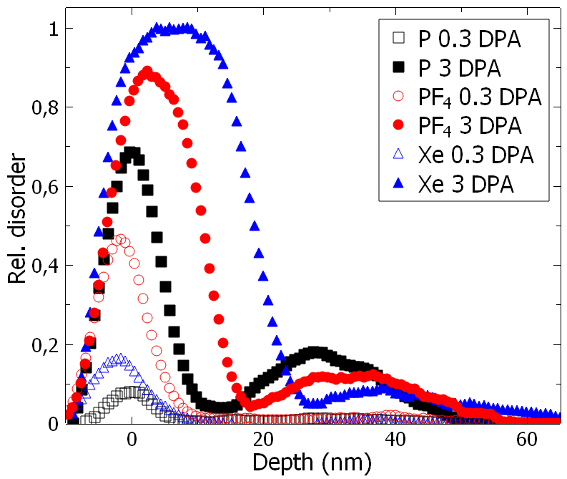

Рис.1 Распределения по глубине относительного разупорядочения α-Ga2O3, облученного ионами P 40 кэВ, PF4 140 кэВ и Xe 120 кэВ дозами, указанными на рисунке.

Видно, что результирующие распределения дефектов являются бимодальными. Объемный максимум дефектов с ростом дозы сильнее растет для атомарных ионов. Поверхностный максимум растет быстрее для более тяжелых ионов. Однако, накопление повреждений на поверхности драматически возрастает при облучении молекулами, что объясняется увеличением плотности смещений при перекрытии субкаскадов от отдельных атомов молекулы.

Морфология поверхности и структура образцов до и после облучения исследовались методами атомно-силовой микроскопии и дифракции рентгеновских лучей соответственно.

Работа поддержана грантом РНФ № 22-19-00166.